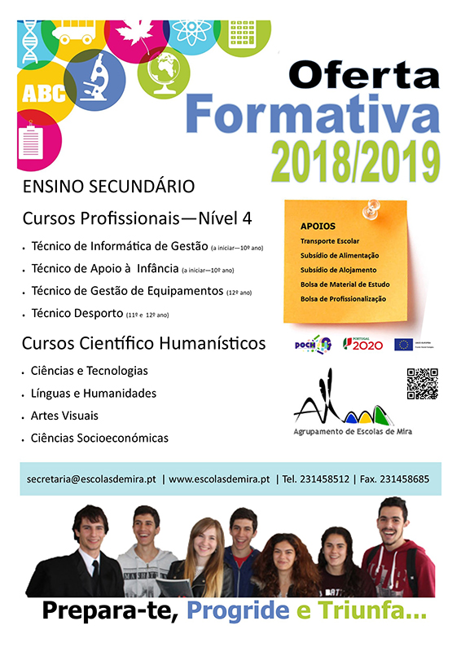

**13 de junho**

**15 Horas**

**Escola Secundaria**

**Dr.ª Maria Cândida**

**SALTO PARA A SECUNDÁRIA**

